Фундамент для малоэтажного дома: ленточный, плитный, свайно-винтовой, ростверковый
Фундамент – основа любого здания. Его закладывают для создания опоры конструкции и распределения нагрузки по основанию дома. Во избежание выпучивания фундамент укладывают ниже уровня промерзания почвы. При строительстве домов на непучинистом грунте используют незаглубленные виды фундамента. К основным разновидностям фундамента относят: ленточный, плитный, свайно-винтовой, ростверковый.

Ленточный фундамент
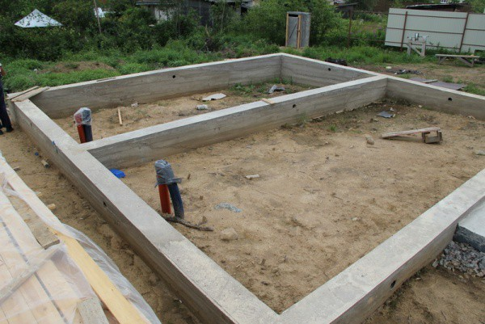
Представляет собой железобетонную полосу, пущенную по периметру всего здания. Ленточный фундамент используют в качестве основы для домов с массивными стенами из бетонных блоков, камня, кирпича. По конструкции такой фундамент разделяют на монолитный и сборный. Первый изготавливают прямо на стройплощадке путем залития бетона в опалубку, второй производят на заводе в виде блоков и укладывают при помощи кранов.
Главное преимущество ленточного фундамента – простая технология возведения. С его укладкой справляются даже неквалифицированные строители. Однако процесс постройки ленточного фундамента осложняется большим объемом подготовительных работ и повышенным расходом материалов.

Плитный фундамент
Такой тип фундамента – это не что иное, как монолитная железобетонная плита, располагающаяся под всем домом. В основном, плитный фундамент используют для строительства домов на пучинистых или просадочных почвах, т.к. ему не страшны ни горизонтальные, ни вертикальные смещения грунта. Плитный фундамент имеет один существенный недостаток – высокую стоимость постройки.

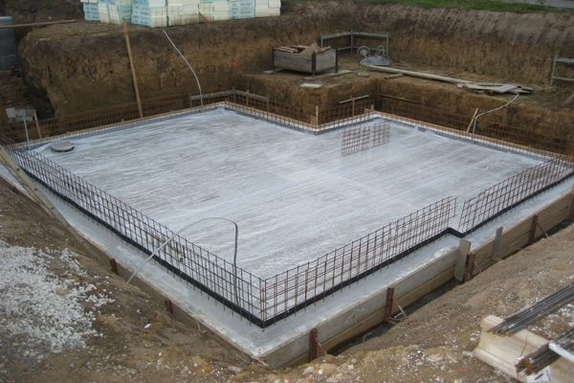
Свайно-винтовой
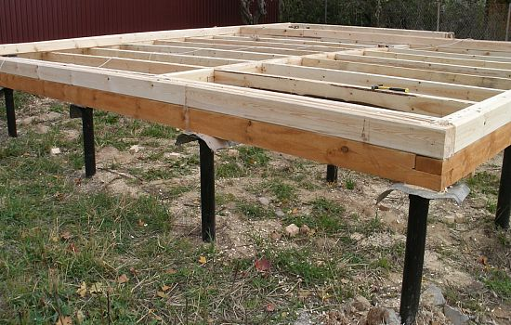
Свайно-винтовой фундамент применяют при строительстве домов на всех видах грунта. Сваи вкручивают в землю на глубину не менее 1.5 метра. По мере заглубления свай образующаяся между ними «подушка» становится более плотной. Как только достигаются твердые слои грунта, вкручивание свай становится невозможным.
К преимуществам свайно-винтового фундамента можно отнести:
- высокую долговечность;
- относительно низкую стоимость возведения;
- минимальный объем земельных работ;
- короткие сроки строительства и т.д.

Ростверковый
Ростверковый фундамент – это усовершенствованная версия свайного фундамента. Он представляет собой сваи, вкрученные землю и соединенные межу собой плитами или блоками из железобетона. Различают 3 типа ростверка: монолитный, сборный, комбинированный. Такой фундамент отличается относительной дешевизной и короткими роками установки.
